私費留学生へ支援の手を！
※ 佐賀で学んでいる留学生の大半は私費留学生です。 学費を稼ぐため勉強とアルバイトを両立させ頑張っています。 しかし、現在、世界不況の影響を受けアルバイト先も減少し、日常生活にも困窮している状況です。
- 支援活動を模索していましたが、佐賀市のシアター・シエマによる「中国映画祭」で開催されている映画の中で「嗚呼 満蒙開拓団」の上映に際し、チケット1枚につき500円支援して頂けることになりました。 できるだけ多くの方に観てもらい、支援の額が増えるよう皆様のご協力を是非お願い致します。
映画『嗚呼 満蒙開拓団』・・・この悲劇をご存知ですか？
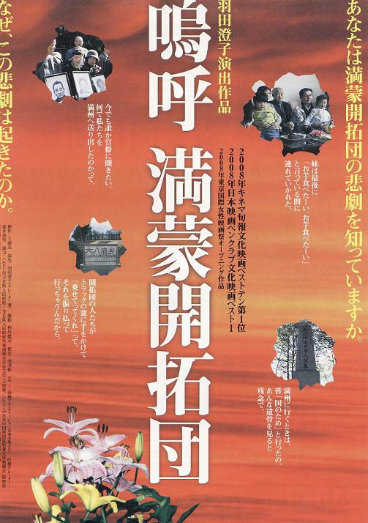
『この悲劇はなぜ起きたのでしょうか・・・』
※ 満蒙開拓団とは、1931年満州事変以後、日本政府の国策により旧満州、内蒙古に入植させられた日本移民のこと。開拓団員は約２７万人と言われ、その内の約8万数千人が、帰国できずに亡くなっている・・・

※ 8月15日は終戦記念日です。
戦争がもたらす悲劇を単に歴史の中に埋没させてはいけません。沖縄戦での民間人の悲劇と同様、この旧満州での悲劇を是非ご覧ください。
それにより、私費留学生の支援となりますので、皆様のご協力の程是非お願い致します。

上映館  上映期間  映画タイトル  お問合せ | 「シアター・シエマ」佐賀市松原町２－１４－１６ セントラル  プラザ３F 電話 ２７－５１１６  平成21年8月15日（土）～28日（金）  2回上映①１１：００～１３：０５  ②１５：４０～１７：４５  『嗚呼 満蒙開拓団』 ； チケット代 1,500円  佐賀地区日中友好協会 事務局 佐賀市若宮２－１４－１  ホワイトピア若宮103号  電話＆FAX ０９５２－３３－１２００

